习近平在十九届中央纪委三次全会上发表重要讲话强调

取得全面从严治党更大战略性成果

巩固发展反腐败斗争压倒性胜利
李克强栗战书汪洋王沪宁韩正出席会议 赵乐际主持会议
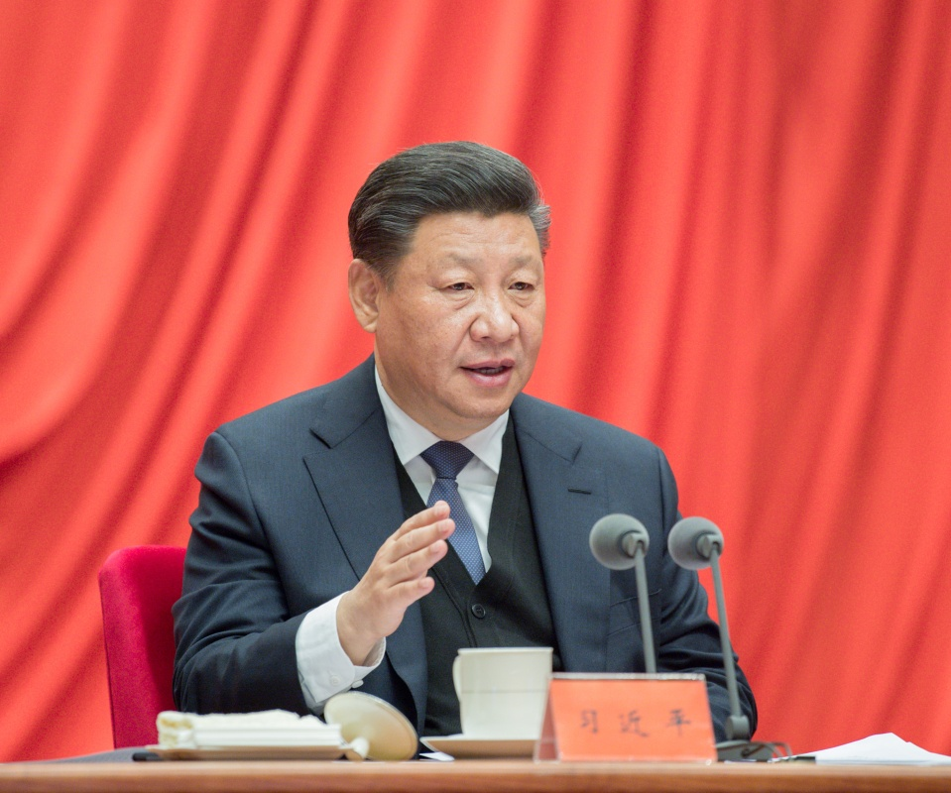
1月11日，中共中央总书记、国家主席、中央军委主席习近平在中国共产党第十九届中央纪律检查委员会第三次全体会议上发表重要讲话。 新华社记者 李涛 摄
中共中央总书记、国家主席、中央军委主席习近平11日上午在中国共产党第十九届中央纪律检查委员会第三次全体会议上发表重要讲话。他强调，要以新时代中国特色社会主义思想为指导，增强“四个意识”、坚定“四个自信”、做到“两个维护”，以党的政治建设为统领全面推进党的建设，取得全面从严治党更大战略性成果，巩固发展反腐败斗争压倒性胜利，一体推进不敢腐、不能腐、不想腐，健全党和国家监督体系，确保党的十九大精神和党中央重大决策部署坚决贯彻落实到位，以优异成绩庆祝中华人民共和国成立70周年。
中共中央政治局常委李克强、栗战书、汪洋、王沪宁、韩正出席会议。中共中央政治局常委、中央纪律检查委员会书记赵乐际主持会议。
习近平强调，党的十九大以来，我们贯彻落实新时代党的建设总要求，坚持把党的政治建设摆在首位，深化运用监督执纪“四种形态”，夺取反腐败斗争压倒性胜利，着力惩治群众身边的腐败问题，完善党和国家监督体系，取得了新的重大成果，为实现党和国家事业新发展提供了坚强保障。一年多来，经过全党共同努力，党的集中统一领导更加坚强有力，党的建设新的伟大工程全方位加强，全面从严治党实效性不断提高，党内政治生态进一步改善，党在新时代新征程中焕发出更加强大的生机活力。
习近平指出，改革开放40年来，在党中央坚强领导下，各级纪检监察机关坚持党的领导、从严管党治党，探索积累了宝贵经验。这就是，必须坚决维护党中央权威和集中统一领导，确保全党步调一致、行动统一；必须坚持治国必先治党、治党务必从严，确保党成为中国特色社会主义事业的中流砥柱；必须坚持以人民为中心，确保立党为公、执政为民；必须坚持改革创新、艰苦奋斗作风，确保党始终走在时代前列；必须坚决同消极腐败现象作斗争，确保党永葆清正廉洁的政治本色。回顾改革开放40年的历程，我们可以清楚看到，在进行社会革命的同时不断进行自我革命，是我们党区别于其他政党最显著的标志，也是我们党不断从胜利走向新的胜利的关键所在。只要我们始终不忘党的性质宗旨，勇于直面自身存在的问题，以刮骨疗毒的决心和意志消除一切损害党的先进性和纯洁性的因素，就能够形成党长期执政条件下实现自我净化、自我完善、自我革新、自我提高的有效途径。
习近平强调，2019年是中华人民共和国成立70周年，是全面建成小康社会、实现第一个百年奋斗目标的关键之年。我们要继续推进全面从严治党，继续推进党风廉政建设和反腐败斗争。习近平就此提出6项任务。一是深入贯彻落实党的十九大精神，不断强化思想武装。坚持用新时代中国特色社会主义思想武装头脑，经常对表对标，及时校准偏差。各级党组织要旗帜鲜明坚持和加强党的全面领导，坚持党中央重大决策部署到哪里，监督检查就跟进到哪里，确保党中央令行禁止。二是加强党的政治建设，保证全党集中统一、令行禁止。要贯彻落实新形势下党内政治生活若干准则，发展积极健康的党内政治文化。要把力戒形式主义、官僚主义作为重要任务。各地区各部门党委（党组）要履行主体责任，紧盯形式主义、官僚主义新动向新表现，拿出有效管用的整治措施。三是弘扬优良作风，同心协力实现小康。要把刹住“四风”作为巩固党心民心的重要途径，对享乐主义、奢靡之风等歪风陋习要露头就打，对“四风”隐形变异新动向要时刻防范。四是坚决惩治腐败，巩固发展压倒性胜利。要坚持靶向治疗、精确惩治，聚焦党的十八大以来着力查处的重点对象，紧盯事关发展全局和国家安全的重大工程、重点领域、关键岗位，加大金融领域反腐力度，对存在腐败问题的，发现一起坚决查处一起。要深化标本兼治，夯实治本基础，一体推进不敢腐、不能腐、不想腐。五是强化主体责任，完善监督体系。要深化国家监察体制改革，高质量推进巡视巡察全覆盖，发挥派驻机构职能作用。各级党委（党组）特别是书记要强化政治担当、履行主体责任，把每条战线、每个领域、每个环节的党建工作抓具体、抓深入。六是向群众身边不正之风和腐败问题亮剑，维护群众切身利益。要做深做实做细市县巡察和纪委监委日常监督，在实践中拓展整治群众身边腐败和作风问题工作，从具体人、具体事着手，将问题一个一个解决。
习近平指出，增强“四个意识”、坚定“四个自信”、做到“两个维护”，是具体的不是抽象的，领导干部特别是高级干部必须从知行合一的角度审视自己、要求自己、检查自己。对党中央决策部署，必须坚定坚决、不折不扣、落实落细。要严守政治纪律，在重大原则问题和大是大非面前，必须立场坚定、旗帜鲜明。要心底无私，正确维护党中央权威，对来自中央领导同志家属、子女、身边工作人员和其他特定关系人的违规干预、捞取好处等行为，对自称同中央领导同志有特殊关系的人提出的要求，必须坚决抵制。党内要保持健康的党内同志关系，倡导清清爽爽的同志关系、规规矩矩的上下级关系，坚决抵制拉拉扯扯、吹吹拍拍等歪风邪气，让党内关系正常化、纯洁化。要带头贯彻民主集中制，服从组织决定和组织分工。要带头建立健康的工作关系，不把管理的公共资源用于个人或者单位结“人缘”、拉关系、谋好处。执行这些要求，中央政治局、中央委员会组成人员具有关键作用。职位越高越要自觉按照党提出的标准严格要求自己，越要以坚强党性和高尚品格，为全党带好头、作表率。
习近平强调，纪检监察机关是党和国家监督专责机关，要忠诚于党、忠于人民，带头增强“四个意识”、坚定“四个自信”、做到“两个维护”。要带头加强机关党的政治建设，健全内控机制，经常打扫庭院，清除害群之马，建设忠诚干净担当的纪检监察铁军。广大纪检监察干部要经得起磨砺、顶得住压力、打得了硬仗。要发扬光荣传统，讲政治、练内功、提素质、强本领，成为立场坚定、意志坚强、行动坚决的表率。
赵乐际在主持会议时指出，习近平总书记的重要讲话，站在新时代党和国家事业发展全局的高度，充分肯定党的十九大以来全面从严治党取得新的重大成果，深刻总结改革开放40年来党进行自我革命的宝贵经验，对以全面从严治党巩固党的团结统一、为决胜全面建成小康社会提供坚强保障作出战略部署，对领导干部特别是高级干部贯彻新形势下党内政治生活若干准则提出明确要求，为推动新时代纪检监察工作高质量发展指明了方向、提供了遵循。各级党组织要把思想和行动统一到习近平总书记重要讲话精神上来，主动担当作为，敢于斗争、善于斗争，不松劲、不停歇，以永远在路上的坚韧和执着认真履职尽责，扎实推进全面从严治党，巩固发展反腐败斗争压倒性胜利。
中共中央政治局委员、中央书记处书记，全国人大常委会有关领导同志，国务委员，最高人民法院院长，最高人民检察院检察长，全国政协有关领导同志以及中央军委委员出席会议。
中央纪律检查委员会委员，中央和国家机关各部门、各人民团体主要负责同志，军队有关单位主要负责同志等参加会议。会议以电视电话会议形式举行，各省、自治区、直辖市和新疆生产建设兵团以及军队有关单位设分会场。
中国共产党第十九届中央纪律检查委员会第三次全体会议于1月11日在北京开幕。中央纪律检查委员会常务委员会主持会议。11日下午赵乐际代表中央纪律检查委员会常务委员会作题为《忠实履行党章和宪法赋予的职责努力实现新时代纪检监察工作高质量发展》的工作报告。

